
C2I, feuilles de T D n°5 et 6
Objectifs : Concevoir un document long avec un traitement de texte. Structure du document, mise en page, tables et index, liens, renvois et références, schémas et image, formats de fichier.
Domaines de compétences des activités: B4txt
NB: vous pouvez utiliser ce document pour prendre des notes.
Dans tous les exercices, enregistrez REGULIEREMENT vos fichiers sur votre support de sauvegarde (clé USB ) après y avoir préalablement créé un dossier TD5-6_votre_nom. A défaut, créez un tel dossier sur le disque dur, puis recopiez-le à la fin sur la clé USB d’un(e) camarade.
Remarque : Tout fichier (sur Disque Dur, Cd-rom ou DVD, clef USB) est susceptible de véhiculer un virus. Pour cela, il est nécessaire de passer tout support informatique au détecteur de virus avant de l'utiliser. C’est vrai pour votre clé USB ou votre disquette, en particulier.

Exercice 1 : Première vue d'un document long : styles de texte et de titre
- Exportez 5 recettes du document google partagé au format odt, sous le nom recueil de recettes.
Insérez un saut de page manuel entre les deux premières recettes.
- Sélectionnez l'ensemble du texte et choisissez d'effacer la mise en forme. Quel est le style des paragraphes ?

- Modifiez le style corps de texte pour en rendre l'alignement justifié, interligne 1,5. Modifiez également les enchaînements pour prévoir un minimum de 2 lignes pour les veuves et les orphelines.
- Collez à l'aide du collage spécial (texte sans mise en forme) la recette du fondant au chocolat.
- Appliquez le style Titre 1 à tous les titres de recette du document, le style Titre 2 à tous les sous-titres ingrédients, instructions de préparation.
Vous pourrez utiliser la recherche des mots clés pour vous aider.
- On souhaite maintenant que chaque recette commence sur une nouvelle page. Comment peut-on le réaliser de manière automatique?

- Modifiez la mise en forme du temps de préparation et de cuisson en faisant un encadré de la couleur de votre choix (format-bordures). Puis créez un nouveau style appelé « cartouche » basé sur cette mise en forme.
- Appliquez le style cartouche à toutes les temps de préparation.
- Reprenez le style «ingrédients» crée pour la recette unique (sous forme de liste à puce) et appliquez le à toutes les listes d'ingrédients.
- Modifiez les styles de titre Titre 1 à Titre 3 de sorte qu'ils soient de tailles décroissantes, et de couleurs différentes (choisissez un bleu). Modifiez également les retraits du style Titre 1, et demandez que les titres de style Titre 1 commencent sur une nouvelle page.

Exercice 2 : Structure logique du document et numérotation automatique
- A l'aide du menu Affichage (Navigateur) visualisez le plan du document sur le niveau 1.
- A l'aide des commandes de navigation,regroupez vos recettes de sorte qu'il y ait une cohérence (exemple: entrées, plats, desserts ou sucré, salé)
- Baissez d'un niveau tous les éléments de style titre 1.
- En revenant au texte initial, ajoutez des titres de niveau 1 pour chacune des parties selon le regroupement que vous avez choisi (exemple entrées, plats desserts).
- Vérifiez à l'aide du navigateur, en visualisant le plan du document sur les niveaux 1 à 3 que votre structure est correcte.
- Numérotez automatiquement les chapitres (menu outils), en travaillant pour le niveau 1 sur le style Titre 1 et pour le niveau 2 sur Titre 2. Choisissez pour Titre 1 une numérotation qui se présente sous la forme A, B, C, et ensuite pour Titre 2, cherchez parmi les styles de numérotation celui qui vous permet d'obtenir une numérotation à deux niveaux (A.1). Faites précéder le numéro du texte « Recette n° »

Exercice 3 : En-tête et pied de page, et propriétés du document
- Visualisez, par le menu Fichier, les propriétés du document. Indiquez votre nom en utilisateur (ou vos deux noms si vous êtes plusieurs par machine)
- Définir un pied de page contenant trois informations (visualisez les caractères non imprimables pour voir les tabulations). A gauche, vous insérerez le champ auteur. Au centre, vous écrirez TD traitement de texte, et à droite le mot page, suivi du numéro de page et du nombre de page (par exemple page 3/10), cela étant obtenu également par insertion des champs appropriés.
- Quel nom d'auteur apparaît? Pour le modifier, menu outils-options-données d'identité.
- Créez une première page destinée à être la couverture du document, et comportant son titre (Recettes du groupe de TD xx) et vos noms. Choisissez les options de mise en forme qui vous conviennent. Activez le menu Format-Styles et formatage, et visualisez les styles de page. Parmi ceux-là se trouve le style «première page». Appliquez ce style à la première page du document. Visualisez ce style pour vérifier que le pied de page n'est pas activé.
- Modifiez le style de première page pour lui ajouter un fond de couleur d'arrière plan (de votre choix).

Exercice 4 : Tables des matières
- Placez-vous juste en début de la page 2 et insérez une table des matières appelée «Sommaire» basée sur la structure jusqu'au niveau 3.
Attention: parfois la numérotation automatique rentre en conflit avec la table des matières (selon la manière dont elle a été réalisée). Si tous vos titres n'apparaissent pas, éditez la table (clic droit sur la table) à nouveau, et cochez les styles supplémentaires et le bouton juste à coté. Vous voyez apparaître une liste de styles, et vous pouvez contrôlez leur présence au niveau considéré en les sélectionnant et les faisant avancer ou reculer dans le tableau avec les boutons du bas (voir deuxième image). Vous pouvez faire de même pour tout style que vous souhaitez intégrer à la table (par exemple les figures).
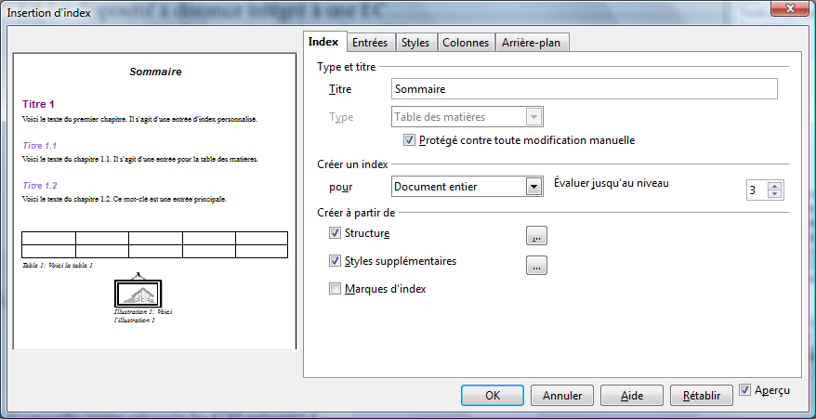
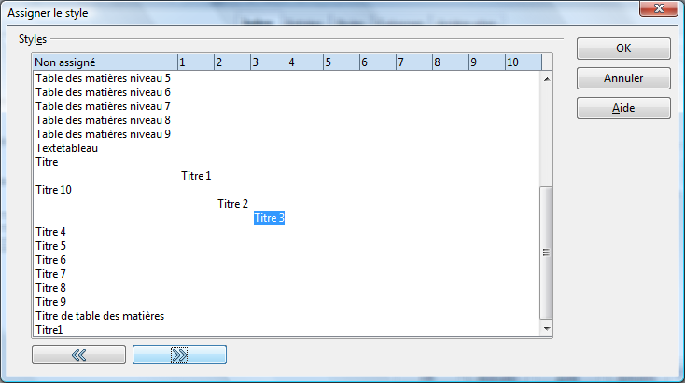

- Éditez de nouveau la table pour n'afficher que les niveaux 1 et 2, puis insérez un saut de page juste après le sommaire.

Exercice 5 : Notes en bas de page, renvois, liens internes et externes
- Retrouvez dans les recettes le premier endroit où l'on parle de chocolat, et juste après ce mot, insérez une note en bas de page avec le texte ci-dessous.
Le mot chocolat proviendrait du nahuatl xocolatl qui est une combinaison des mots xocolli (signifiant « acide ») et atl (qui veut dire « eau »).
- Insérez un repère de texte appelé chocolat devant le mot chocolat (le premier endroit où il apparaît).
- Cherchez dans le texte la seconde fois où le mot chocolat apparaît. Après le mot, entrez le texte suivant entre parenthèses: « (voir page) ». Juste après le mot page insérez un renvoi, en choisissant le numéro de page pour le repère de texte chocolat.
- Copiez votre texte (voir page xx), cherchez dans le document une autre occurrence du mot chocolat et collez votre texte. Vérifiez que le renvoi y est bien mentionné.
- Cherchez la dernière occurrence du mot chocolat. Sélectionnez la et insérez un hyperlien en choisissant pour cible le repère de texte chocolat. Vérifiez en cliquant sur votre lien avec la touche CTRL enfoncée que la première page consacrée au chocolat s'affiche bien.
- Cherchez dans le document le mot noisette (ou pistache). Sélectionnez le et insérez un hyperlien. Choisissez pour cible du lien l'URL de la page wikipédia consacrée à ce terme. Vérifiez, en cliquant sur votre lien avec la touche CTRL enfoncée, que le navigateur s'ouvre et permet d'y accéder.

Exercice 6 : Index lexical
- Sélectionnez le mot chocolat, puis Menu Insertion-Index et Tables- Entrée. Faites de même pour le mot noisette, le mot recette, et tout autre mot de votre choix. Vous pouvez, si vous le voulez, recommencer avec d'autres mots.
- Placez-vous à la fin du document et insérez un index lexical (que vous appellerez Index). Vous devez y voir apparaître le numéro de page des entrées d'index référencées (soit celle que vous avez choisie, soit toutes selon l'option que vous avez cochée).
- Pour ajouter ou enlever des entrées d'index, on peut se placer sur l'une des entrées dans le texte et Activer Édition-Entrées d'index. Les flèches permettent de naviguer parmi toutes les entrées et d'en supprimer quelques unes.

Exercice 7 : Mise en forme d'un tableau
- Choisissez une liste d'ingrédients plutôt longue, et mettez la sous forme d'un tableau avec pour chaque ingrédient la quantité à fournir.
L'un des outils intéressants lorsque l'on doit reformater un tableau est la possibilité de le convertir en texte et réciproquement, à condition d'avoir utilisé des touches particulières (tabulations ou marques de paragraphe pour passer d'une colonne à l'autre ou d'une ligne à l'autre du futur tableau. Sélectionnez la liste d'ingrédients, puis Menu Tableau convertir.
- Ajoutez une ligne de titre à ce tableau et le texte Ingrédients, gras et centré. Sélectionnez la cellule toute entière et mettez un fond de couleur.
- Utilisez la possibilité de scinder le tableau en deux pour répartir le tableau sur deux pages. Pour que la seconde partie du tableau soit sur une seule page, visualisez les propriétés du tableau, et dans l'onglet Enchaînements, choisissez le saut de page.

Exercice 8 : Éléments graphiques
Les éléments graphiques qui peuvent être insérés dans un texte sont de plusieurs nature. Les dessins ou organigrammes et les diagrammes (basés sur des éléments chiffrés).
- Placez-vous sur la première page (page de couverture) et tracez un graphique représentant une plaque de cuisson (avec des cercles placés sur un rectangle par exemple, que vous alignerez en les sélectionnant puis clic droit- Alignement). Ajoutez y d'autres formes pour illustrer le thème du recueil.
- Placez-vous à la fin de la recette du fondant au chocolat et insérez un diagramme. Vous choisirez (clic droit sur le diagramme) un type de diagramme camembert, et vous vous fonderez sur les chiffres du tableau suivant (NB: ces chiffres ne sont pas exacts par rapport à la recette de départ!)
Éléments nutritifs | Quantité pour 100g
Protides | 7,06
Lipides | 20,44
Glucides | 56,2
Fibres | 3,65

Exercice 9 : Suivi de modification
Le suivi de modification permet de travailler à plusieurs successivement sur un document (texte, tableur ,présentation). Chaque participant enregistre ses modifications qui peuvent être validées ou non soit par la personne suivante, soit par un coordonnateur central.
Le fichier à télécharger sur l'espace d'information d'outils 1 intitulé supportsuivimodif.odt contient un projet d'affiche pour recruter des tuteurs du C2I à distance. Il est actuellement en mode suivi des modifications, qui permet de visualiser qui modifie quoi.
- Placez-vous dans le menu Outils-Options, et choisissez les données d'identité. Indiquez les données qui vous concernent (prénom et nom)
- Modifiez ensuite dans le document la couleur des caractères, ainsi que le surlignage du titre « Tuteurs pour la formation à distance »
- Dans le menu Edition-Modifications-Accepter ou rejeter, visualisez l'ensemble des modifications du document.
- Acceptez les modifications de Henri Dupont et les vôtres, refusez celles de Marcel Durand.
- Dans le menu Edition-Modifications, arrêtez l'enregistrement des modifications. Vérifiez que lorsque vous modifiez à nouveau le document, les éléments modifiés ne peuvent plus être acceptés ou rejetés.
Les éléments de ce TD peuvent être utilisés, si vous le souhaitez, pour réaliser des mises en forme sur un document de type mémoire que vous auriez à préparer pour d'autres cours.

